
CONSULTA POR TEXTO
El campo "TEXTO" esta relacionado con la descripción de lo que trata la norma que se incorporó al Digesto que, en la pantalla de consulta, se destaca remarcada con naranja:
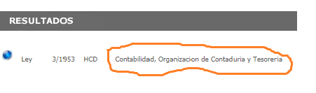
En el campo “TEXTO”, colocamos una palabra que se relacione con la norma a consultar, por ejemplo si queremos saber sobre montos de contratación de la Administración Pública, en el campo tipeamos la palabra “monto”:

Cliclear en el botón
La búsqueda va a aportar toda la normativa emitida por distintos organismos, que en el campo de carga de la base de datos contengan la palabra monto. La información aparecerá ordenada por tipo de norma, número, año de emisión y (abreviado) el organismo emisor. A continuación, se presentan parte de los resultados obtenidos:
Se deberá cliclear en la imagen de la norma que se quiere consultar para abrir el archivo.

